# PROYECTO FORMATIVO

**Zayro System Visión del Producto**

**Versión <1.2.2>**

# Historial de revisiones

| **Fecha** | **Versión** | **Descripción** | **Autor** |
| --- | --- | --- | --- |
| 26/08/2022 | 1.0 | Presentación del planteamiento del proyecto | Gaes #2 |
| 9/09/2022 | 1.1 | Diligenciamiento del documento visión del proyecto | Gaes #2 |
| 22/09/2022 | 1.1.2 | Corrección del documento visión del proyecto | Gaes #2 |
| 23/09/2022 | 1.2 | Pre-sustentación del proyecto | Gaes #2 |
| 28/09/2022 | 1.2.1 | Revisión y corrección del proyecto | Gaes #2 |
| 18/03/2023 | 1.2.2 | Actualización del documento | Gaes #2 |
|  |  |  |  |

1. **Introducción**

# Visión

*El propósito de este documento es recopilar, analizar y definir las necesidades de nuestro proyecto con la finalidad de desarrollar un sistema informátivo que permita el manejo de módulos de inventario, facturación, Envíos y marketing para Zayro System.*

*Se centra en las capacidades que necesita la empresa y el por qué existen estas necesidades.*

*Los detalles de cómo se satisfarán estas necesidades se detallan en especificaciones complementarias.*

*La implementación de estos módulos permitirá mejorar significativamente la gestión del negocio de Zayro Disfraces, lo que resultará en una mejor satisfacción del cliente y un aumento en la rentabilidad del negocio.*

## Posicionamiento

### Declaración del Problema (Inventario)

| El problema de | *Falta de un sistema adecuado para el control y la gestión del inventario* |
| --- | --- |
| está afectando a | *La capacidad de la empresa para satisfacer la demanda de los clientes* |
| cuyo impacto es | *Se extiende más allá de la gestión del inventario y afecta la rentabilidad de la empresa, ya que se han perdido ventas y clientes debido a la falta de disponibilidad de productos* |
| y para su solución se busca | *Implementar un sistema de gestión de inventario que permita una mejor planificación, monitoreo y control de los niveles de inventario* |

***Declaración de Posicionamiento***

| Para | *Administrador y vendedores* |
| --- | --- |
| Quienes | *Requieren una forma de almacenar y gestionar de manera organizada la información de los inventarios* |
| el sistema Zayro System es | *Un sistema de información* |
| que proveerá | *Una forma eficaz de almacenar y gestionar la información* |
| A diferencia de | *Programas como Excel o kárdex físicos* |
| nuestro sistema permitirá | *Acceder desde el computador ya sea en Windows 7, Mac OS x*  *10.6, Linux 2.6.36 o versiones posteriores a estas para ver, disponer y gestionar la información del inventario.* |

### Declaración del Problema (Facturación)

| El problema de | *Falta de un proceso de facturación estructurado y automatizado* |
| --- | --- |
| está afectando a | *La capacidad de la empresa para procesar las facturas de manera oportuna y precisa* |
| cuyo impacto es | *Se extiende más allá de la gestión de la facturación y afecta la relación con los clientes, lo que puede dañar la reputación de la empresa y la confianza en sus prácticas comerciales* |
| y para su solución se busca | *Implementar un sistema de facturación automatizado y estructurado que permita un procesamiento más eficiente y preciso de las facturas, lo que reducirá los errores y los retrasos en los pagos.* |

***Declaración de Posicionamiento***

| Para | *Administrador y Vendedores* |
| --- | --- |
| Quienes | *Requieren una forma de gestionar de manera organizada las facturas y tener una copia de estas en el sistema* |
| el sistema Zayro Disfraces es | *Un sistema de información* |
| que proveerá | *Una forma productiva de realizar la facturación de las ventas* |
| A diferencia de | *Programas como Excel o kárdex físicos* |
| nuestro sistema permitirá | *Acceder desde el computador ya sea en Windows 7, Mac OS x*  *10.6, Linux 2.6.36 o versiones posteriores a estas para ver, disponer y gestionar la facturación* |

### Declaración del Problema (Envíos)

| El problema de | *Falta de una funcionalidad adecuada para ver el catálogo de los productos, así como ventas en línea, lo que ha llevado a una serie de dificultades operativas y de experiencia del usuario* |
| --- | --- |
| está afectando a | *La capacidad de la empresa para ofrecer una experiencia de compra satisfactoria y fácil de usar para los clientes* |
| cuyo impacto es | *Se extiende más allá de la funcionalidad de los envíos y afecta la eficiencia de la cadena de suministro y la gestión del inventario, ya que los pedidos incorrectos o incompletos pueden generar una carga de trabajo y costos adicionales* |
| y para su solución se busca | *Implementar una funcionalidad de carrito de compras mejorada que permita a los clientes agregar y eliminar productos con facilidad, así como proporcionar una visión clara y detallada de los costos y la información de envío* |

***Declaración de Posicionamiento***

| Para | *Administrador y vendedores* |
| --- | --- |
| Quienes | *Requieren una forma efectiva de permitir al cliente ver el catálogo de los productos de manera online, así como la compra de estos desde la comodidad de sus hogares* |
| el sistema Zayro Disfraces es | *Un sistema de información* |
| que proveerá | *Una forma organizada y detallada para realizar la venta online, así como un registro de los productos y actualización al inventario* |
| A diferencia de | *Programas como PDF, Excel o kárdex físicos* |
| nuestro sistema permitirá | *Acceder desde el computador ya sea en Windows 7, Mac OS x*  *10.6, Linux 2.6.36 o versiones posteriores a estas para ver, disponer y gestionar las ventas en línea* |

### Declaración del Problema (Marketing)

| El problema de | *La falta de una estrategia de marketing sólida y eficaz* |
| --- | --- |
| está afectando a | *La capacidad de la empresa para llegar a nuevos clientes y aumentar su cuota de mercado* |
| cuyo impacto es | *Se extiende más allá de la generación de leads y la conversión de ventas y afecta la imagen de la empresa y la percepción del consumidor, lo que puede reducir la lealtad del cliente y la reputación de la empresa.* |
| y para su solución se busca | *Implementar una estrategia de marketing sólida y eficaz que permita a la empresa llegar a nuevos clientes y aumentar la conversión de ventas. Esto puede incluir la identificación de nuevos mercados y segmentos de clientes, la creación de contenido atractivo y relevante, la optimización de la presencia en línea y la implementación de campañas publicitarias efectivas* |

***Declaración de Posicionamiento***

| Para | *Administrador y vendedores* |
| --- | --- |
| Quienes | *Requieren una forma efectiva de alcanzar a más clientes y hacer saber a estos de las publicidades de la empresa, así como sus ofertas y descuentos en tiempos que lo deseen.* |
| el sistema Zayro Disfraces es | *Un sistema de información* |
| que proveerá | *Una forma organizada y detallada para realizar la publicidad, así como la oportunidad de promocionar esta mediante el S.I. en línea y por redes sociales* |
| A diferencia de | *Programas como PDF, volantes, Excel o kárdex físicos* |
| nuestro sistema permitirá | *Acceder desde el computador, ya sea en Windows 7, Mac OS x*  *10.6, Linux 2.6.36 o versiones posteriores a estas para ver, disponer y gestionar la publicidad* |

## Objetivo general del proyecto

* *Desarrollar un sistema de información que permita a la empresa mejorar su eficiencia operativa, aumentando su rentabilidad, proporcionando soluciones a los problemas de inventario, gestión de información de los clientes, productos de la empresa, envíos y marketing.*

## Objetivos Específicos

* 1. Implementar un sistema de seguimiento de inventario para optimizar su gestión y reducir las pérdidas por desabasto o excedentes.
  2. Desarrollar una interfaz de usuario fácil de usar para mejorar la eficiencia y precisión del proceso de facturación y pagos.
  3. Implementar una interfaz de usuario con una función de navegación fácil e intuitiva para mejorar la experiencia del usuario en la tienda en línea.
  4. Implementar una función de promoción y descuentos para aumentar la tasa de conversión de ventas y la lealtad del cliente.

## Descripciones de interesados y usuarios

### Resumen de usuarios

| **Tipo** | **Descripción y Responsabilidades** | **Interesado que lo representa** |
| --- | --- | --- |
| *Administrador* | *Persona que*  *-Supervisar el funcionamiento general del negocio.*  *-Gestionar el inventario y monitorear la facturación y el flujo de efectivo.*  *-Supervisa la implementación de estrategias de marketing para impulsar el crecimiento del negocio.*  *-Asigna las tareas para los Vendedores.*  *-Modifica las facturas.*  *-Puede modificar las cuentas de los Vendedores, excepto la información personal.*  *-Selecciona el tipo de factura entre venta o alquiler.*  *-Añade plantillas para la factura.* | *Administrador* |
| *Vendedor* | *Persona que*  *-El empleado debe tener una cuenta con usuario y contraseña.*  *-Consultar el inventario disponible.*  *-Monitorear la facturación de los pedidos realizados.*  *-Agrega a la factura información personal del cliente.*  *-El empleado imprime la factura.* | *Administrador* |
| *Cliente* | *Persona que*  *-*E*xplorar productos, realizar compras y proporcionar retroalimentación sobre la experiencia del usuario.* | *Cliente de la tienda en línea* |

***Ambiente del usuario***

*Dentro de las características del ambiente en el que se encuentran los usuarios se encuentran las siguientes:*

* + *¿Cuáles actividades deben ejecutarse en el negocio?*
    - *Gestionar el inventario de disfraces disponibles para la venta y alquiler.*
    - *Actualizar el inventario en tiempo real para asegurarse de que los disfraces disponibles se muestran correctamente en la tienda en línea.*
    - *Gestionar los pedidos de los clientes que incluyen tanto la compra como el alquiler de disfraces.*
    - *Gestionar el proceso de entrega y devolución de disfraces alquilados.*
    - *Administrar el carrito de compras de los clientes para facilitar el proceso de compra y aumentar la tasa de conversión de visitantes a compradores.*
    - *Desarrollar estrategias de marketing para promocionar los disfraces disponibles para la venta y alquiler y atraer nuevos clientes.*
    - *Llevar a cabo campañas de publicidad en línea y fuera de línea para aumentar la visibilidad de la empresa y de sus productos.*
    - *Gestionar el proceso de facturación de las compras y alquileres de disfraces, asegurándose de que se generen y envíen las facturas de manera oportuna y precisa.*
    - *Realizar el seguimiento de las cuentas de los clientes, asegurándose de que se les cobren de manera correcta y en tiempo y forma.*
    - *Realizar el seguimiento de los pagos y deudas pendientes de clientes y proveedores para garantizar la salud financiera de la empresa.*
  + *¿Cuántas personas son requeridas para completar cada tarea?*
    - *Se necesita una persona la completar cada tarea*
  + *¿La cantidad cambia?*
    - *Si la capacidad del sistema requerido se debe aumentar, la cantidad debe cambiar a lo largo del tiempo, el sistema debe ser capaz de adaptarse a estos cambios para seguir siendo efectivo.*
    - *¿Alguna restricción de ambiente?Solo se puede ingresar mediante una conexión a internet, tener una base de datos adecuada y actualizada para la capacidad de usuarios deseada.*
  + *¿Plataformas actuales o futuras en uso?*
    - *Acceder desde el computador ya sea en Windows 7, Mac OS x 10.6 Snow Leopard, Linux 2.6.36 o versiones posteriores a estas*
    - *Acceder mediante dispositivos móviles ya sea Android, IOS, Blackberry, Huawei, entre otras.*
* *¿Hay otras aplicaciones en uso actualmente?*

o *No.*

### Necesidades clave de interesados y usuarios

*Es importante comprender la importancia relativa que la parte interesada o el usuario le dan a la solución de cada problema. Se deben aplicar técnicas que permitan clasificar problemas que DEBEN resolverse frente a problemas que LES GUSTARÍA abordar.*

* + *¿Cuáles son las razones de estos problemas?*
    - *Una falta de seguimiento y monitoreo adecuado, falta de información precisa y actualizada sobre los niveles de inventario, y una mala gestión de los pedidos y compras.*
    - *Un proceso de facturación ineficiente y propenso a errores, falta de integración con otros sistemas empresariales, y una gestión manual de los pagos.*
    - *Una falta de facilidad de uso y navegación, problemas con la integración con el sistema de pago, y una falta de seguimiento y análisis de los datos de los clientes.*
    - *Una falta de herramientas y recursos de marketing efectivos, falta de seguimiento y análisis de la efectividad de las campañas de marketing, y una falta de personal especializado en marketing.*
  + *¿Cómo se resuelven ahora?*
    - *Actualmente, estas cuestiones pueden ser manejadas manualmente o mediante el uso de hojas de cálculo o software básico, lo que puede ser propenso a errores y consumir mucho tiempo.*
    - *Las facturas pueden ser creadas manualmente o mediante el uso de software básico de facturación como excel.*
  + *¿Qué soluciones quiere la parte interesada o el usuario?*
    - *Es un sistema de gestión de inventario eficiente que proporcione una visibilidad clara y actualizada del inventario, permita una gestión automatizada de los pedidos y compras, y que proporcione alertas tempranas sobre cualquier problema relacionado con el inventario, como falta de stock.*
    - *Un sistema de facturación automatizado que proporcione una integración sin problemas con otros sistemas empresariales, una gestión fácil y rápida de los pagos, y que proporcione una mayor visibilidad y control sobre los procesos de facturación.*
    - *Busca es un carrito de compras fácil de usar y navegar, con una integración perfecta con el sistema de pago, y que proporcione un seguimiento y análisis exhaustivo de los datos de los clientes para mejorar la experiencia de compra.*
    - *Un sistema de marketing integral que proporcione herramientas y recursos de marketing efectivos, un seguimiento y análisis detallado de la efectividad de las campañas de marketing, y una mayor capacitación y desarrollo de habilidades de marketing para el personal interno.*

## Diagramas de proceso

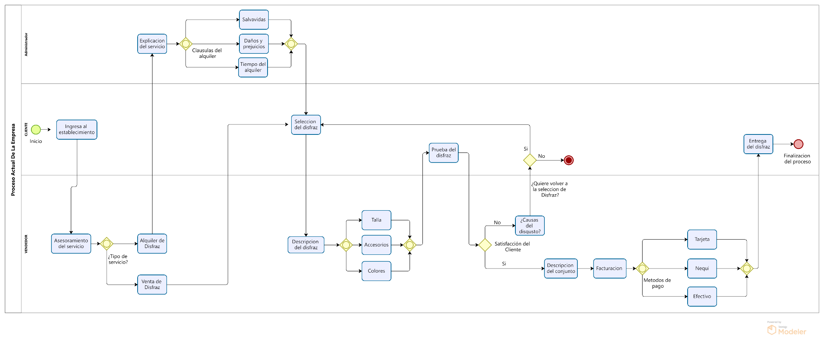

1. **Diagramas de caso de uso**

Este diagrama muestra las acciones del vendedor y Administrador al momento de crear categorías asignarles un nombre, registrar el nombre de los productos con sus respectivas descripciones y cantidades, las cantidades iniciales y las salidas, así como su eliminación y modificación que sólo se podrá con la autorización del Administrador. Tanto el vendedor como el administrador podrán visualizar los productos disponibles.

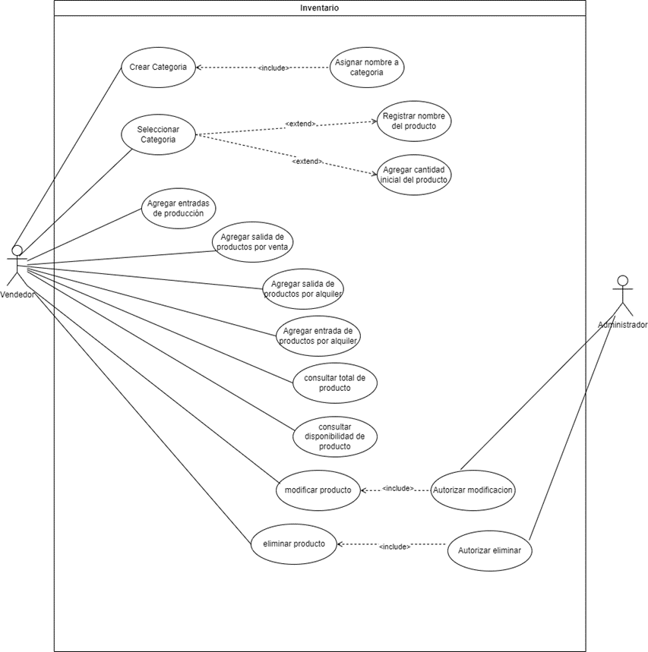

El diagrama de caso de uso de facturación describe las acciones que el vendedor y el administrador pueden realizar en relación con la creación, modificación, impresión, guardado y consulta de facturas. El vendedor es responsable de crear y diligenciar la factura, mientras que el administrador le da permisos al vendedor para modificarla y añadir la plantilla de la factura. El caso de uso proporciona una vista general de las funcionalidades necesarias para llevar a cabo el proceso de facturación.  
  
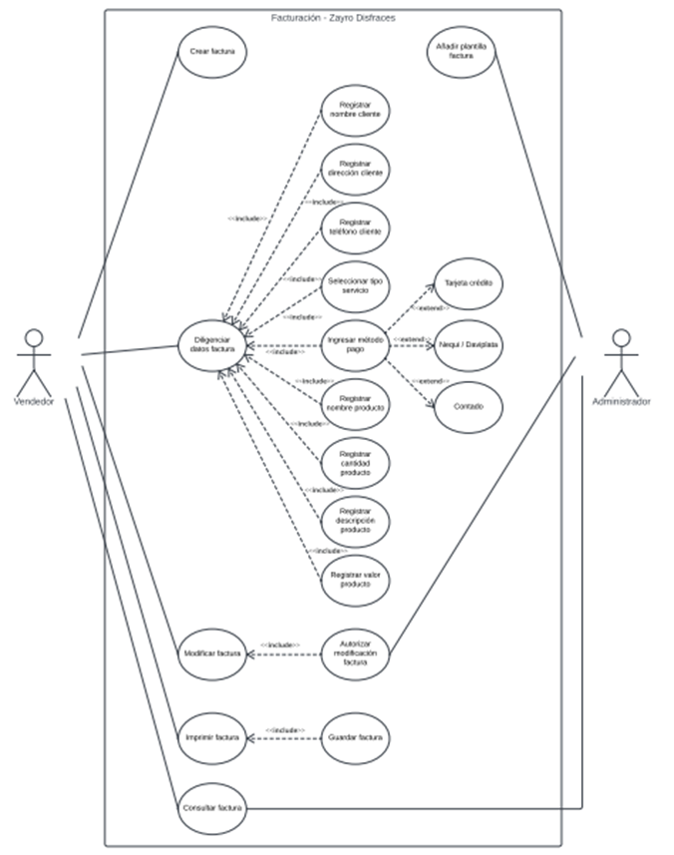

El diagrama de caso de uso del módulo de envíos describe cómo un cliente, ya sea registrado o no registrado, puede buscar y ver productos. Al agregar un producto al carrito, el cliente debe autenticarse con una cuenta. Si el cliente no tiene una cuenta, se le redirige a crear una nueva. Una vez autenticado, el cliente puede proceder a la compra y verificar todos los detalles y datos antes de proceder al proceso de facturación. El actor de autenticación se encarga de validar la información del cliente, mientras que el actor de facturación se encarga de generar la factura correspondiente.  
  
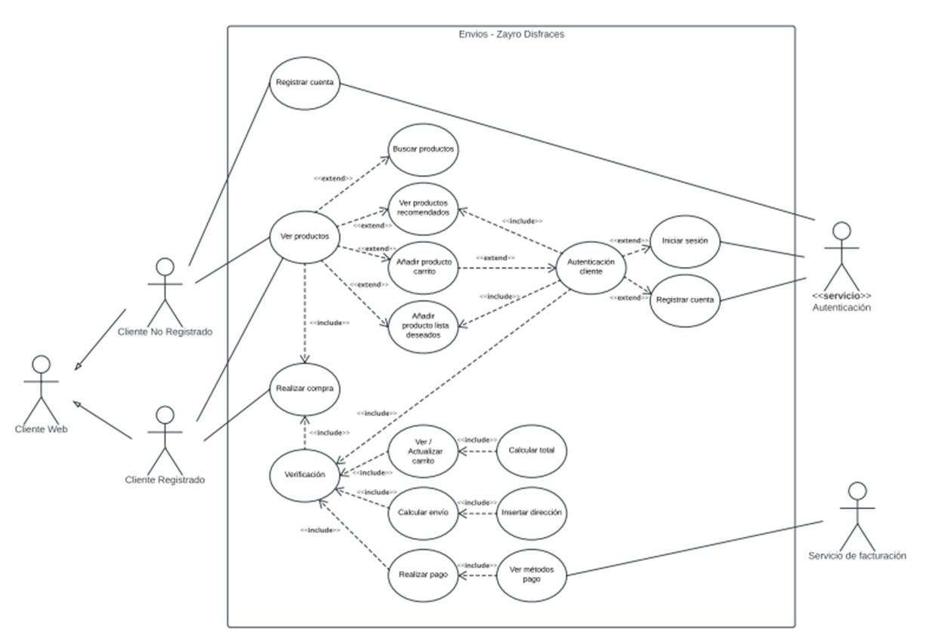

El diagrama de caso de uso del módulo de marketing describe como la administradora, puede diseñar, editar y eliminar publicidad, ya sea por descuentos en productos, promover algún evento de temporada o darse a conocer por redes sociales. Una vez diseñada la publicidad la administradora asigna qué redes sociales utilizar para compartir la publicidad, también obtendrá los correos de algunos clientes recurrentes que la administradora escogerá y luego se los enviara a dichos correos, también establecer el tiempo que va durar la publicidad y la opción de guardarlos para usarlos después o eliminarlos.   
  
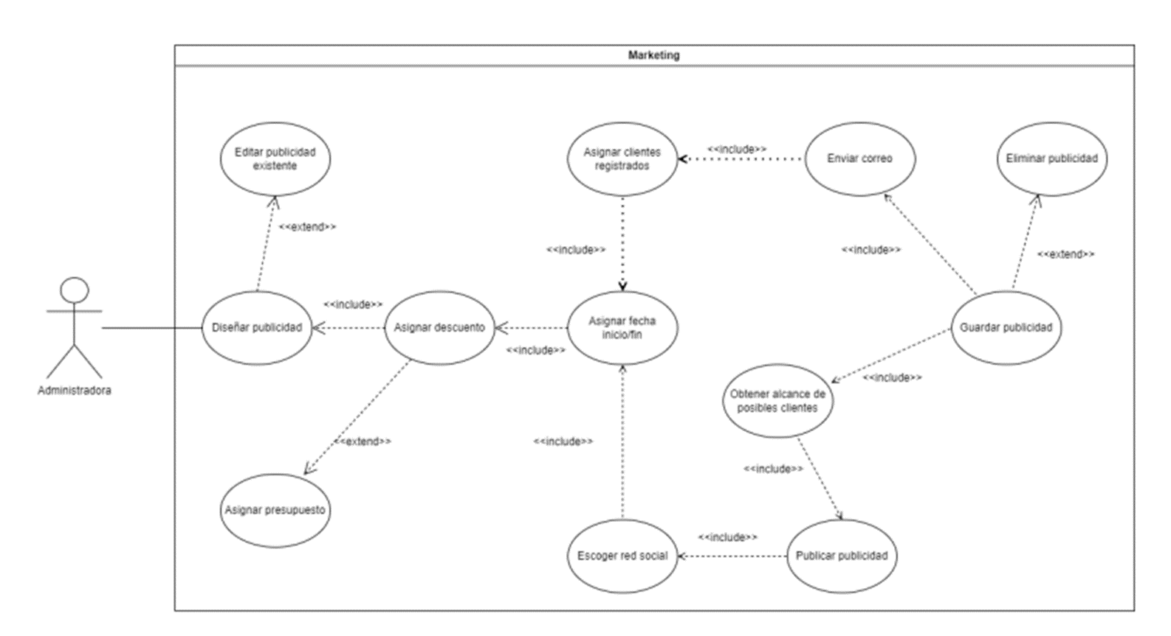

## Resumen del producto

*Un sistema informativo para la empresa Zayro Disfraces, que aborda las problemáticas de control de inventario, facturación, envíos y marketing. El sistema permitirá automatizar y optimizar los procesos de la empresa, lo que aumentará su eficiencia, productividad y rentabilidad. Además, proporcionará a los usuarios (administrador, vendedores y clientes) una experiencia de compra en línea mejorada y una gestión de inventario y facturación más eficaz.*

### Perspectiva del Producto

*A futuro queremos implementar más funciones a nuestro sistema de información permitiendo mayor eficacia para su trabajo, permitiendo que progresivamente el sistema permita leer más cantidades de datos, tener mayor velocidad en lectura de datos, corregir fallas mínimas.*

*En perspectiva general, el sistema informativo se desarrollará como una aplicación web que se ejecutará en un servidor web. Los usuarios podrán acceder a la aplicación a través de una interfaz web, que les permitirá interactuar con el sistema y realizar diferentes tareas, como agregar productos al carrito de compras, ver el estado del inventario, generar facturas, entre otras.*

### Suposiciones y Dependencias

*Se supone que los usuarios tendrán conocimientos básicos de navegación por internet y manejo de aplicaciones web. Además, se espera que los vendedores y administradores de Zayro Disfraces tengan una comprensión básica de los procesos de inventario y facturación.*

*El sistema dependerá del mantenimiento y actualización de los registros de inventario y facturación por parte del personal de la empresa. Además, requerirá una conexión a internet estable para que los usuarios puedan acceder y utilizar el sistema en tiempo real.*

*Se supone que el sistema se desarrollará utilizando el lenguaje de programación Java*

*Se supone que el sistema estará alojado en un servidor de aplicaciones en la nube como Amazon Web Services (AWS) Azure o Google Cloud Platform (GCP).*

*Se supone que el sistema contará con medidas de seguridad para proteger los datos confidenciales de los usuarios y la empresa.*

*Se supone que el sistema se integrará con diferentes pasarelas de pago como PayPal, Stripe y tarjetas de crédito y débito.*

*El desarrollo del sistema depende de la disponibilidad de recursos de hardware y software adecuados para la implementación del sistema.*

*La integración del sistema con diferentes pasarelas de pago dependerá de la documentación y la API proporcionada por cada proveedor de pasarela de pago.*

*La implementación del sistema dependerá de la capacidad y la disponibilidad del servidor de aplicaciones en la nube.*

## Requisitos funcionales

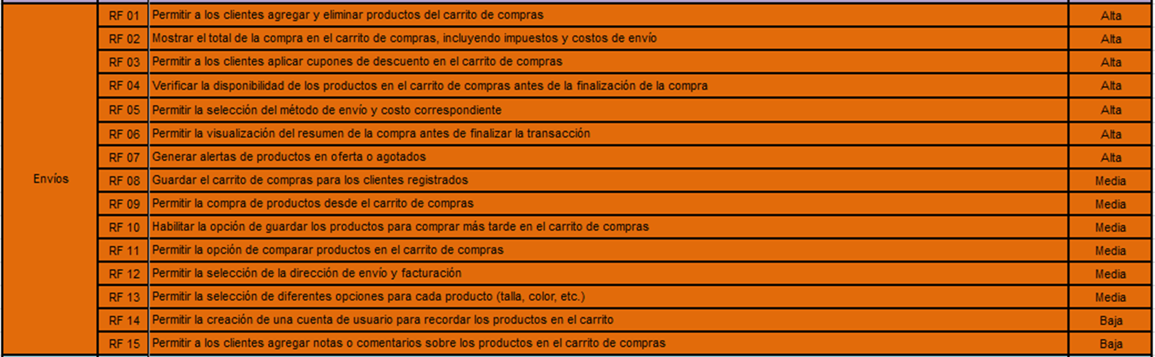  
  
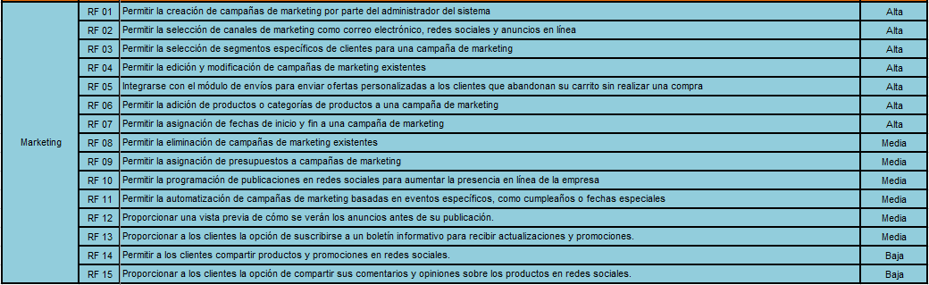

1. **Requisitos NO funcionales** 